# Презентация по 2 этапу проекта

### Цель работы

Добавить к сайту данные о себе и научиться выкладывать посты на свой сайт ### Ход выполнения работы #### 1. Редактирование данных на сайте путем изменения информации в папках и отправления их на Github 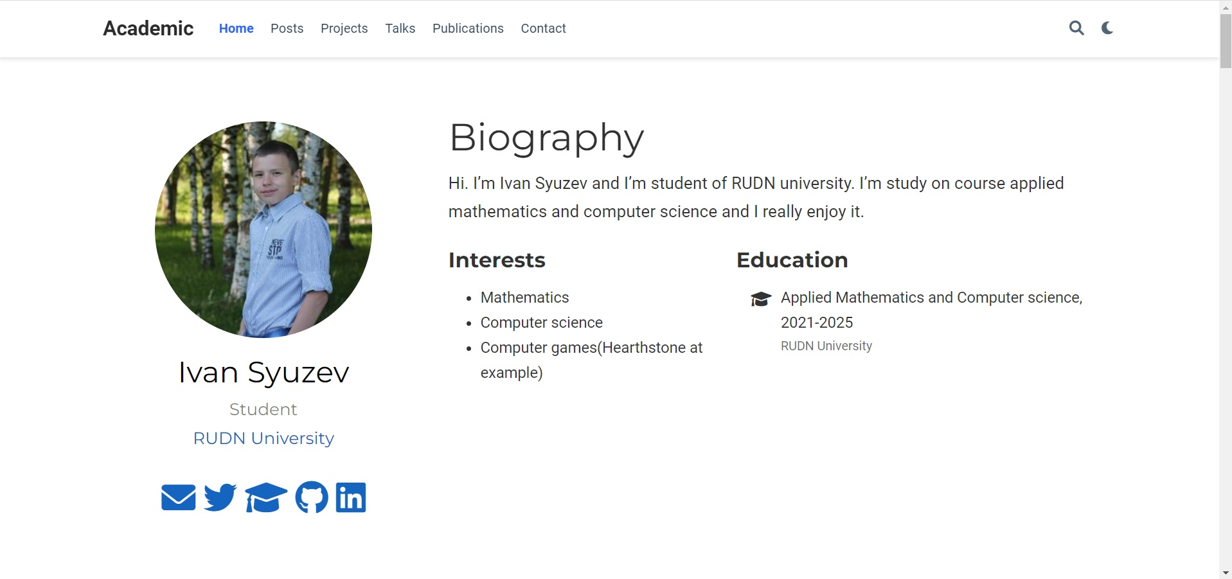 #### 2. Создание 2 постов с помощью hugo new post/… и опубликование их на своем сайте 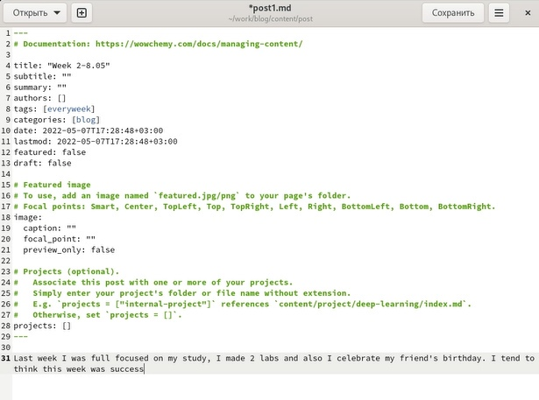 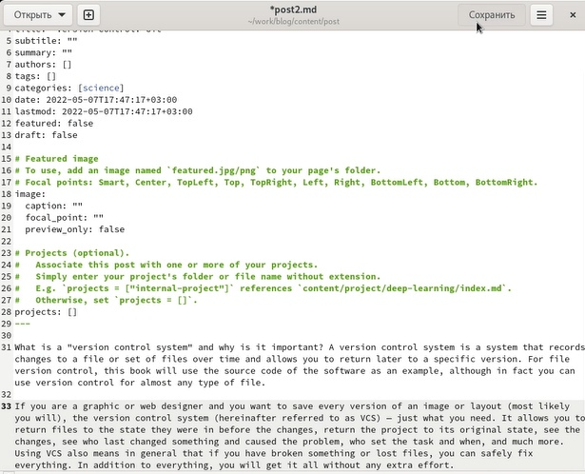 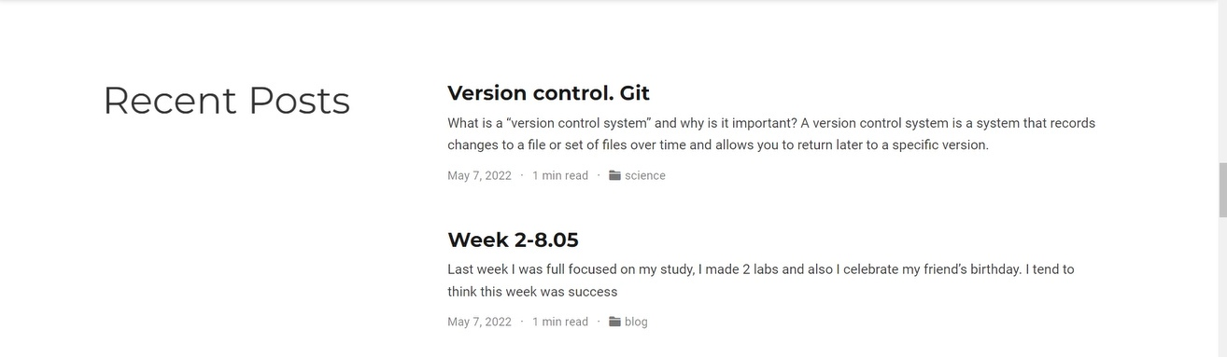 ### Вывводы Я добавил на сайт информацию о себе, а также опубликовал 2 поста